Министерство цифрового развития, связи и массовых коммуникаций РФ

ордена Трудового Красного Знамени федеральное государственное

бюджетное образовательное учреждение высшего образования

«МОСКОВСКИЙ ТЕХНИЧЕСКИЙ УНИВЕРСИТЕТ СВЯЗИ И

ИНФОРМАТИКИ»

Кафедра «Информатика»

Лабораторные работы

по дисциплине «Алгоритмы и Алгоритмические языки»

Вариант №16

Выполнил:

студент группы БФИ2203

Кузьмин Д.А.

Проверил:

доц. кафедры «Информатика»

Гуриков С.Р.

Москва, 2023 г.

Лабораторная работа №1.

Начало работы с Python.

Задачи:

1. Решить задачу на python
2. Установить Django и научиться его использовать.

Решение:

1. Код программы:

f = open ('mygroup.txt', encoding='utf-8')

f.readline()

name, surname, marks = [], [], []

for c in f:

c = c.strip()

if len(c) > 3:

if "Name" in c:

name.append(c[9:-2])

if "surname" in c:

surname.append(c[12:-2])

if "marks" in c:

marks.append(c[10:-1:3])

s = int(input())

for i in range(len(name)):

if (int(marks[i][0]) + int(marks[i][1]) + int(marks[i][2])) / 3 >= s:

print(name[i], surname[i], '\n',(int(marks[i][0]) + int(marks[i][1]) + int(marks[i][2]))/3)

1. файл:

groupmates = {

[

"Name": "Александров",

"surname": "Иванов",

"exams":["Информатика","ЭЭиС","Web"]

"marks":"[4, 3, 5]"

],

[

"Name": "Данила",

"surname": "Кузьмин",

"exams":["Информатика","Английский","ВвИТ"]

"marks":"[3, 4, 5]"

],

[

"Name": "Владимир",

"surname": "Иванов",

"exams":["Информатика","Философия","Социология"]

"marks":"[4, 4, 5]"

],

[

"Name": "Даниил",

"surname": "Смирнов",

"exams":["Информатика","Этика","Философия"]

"marks":"[3, 2, 5]"

],

[

"Name": "Александров2",

"surname": "Иванов2",

"exams":["Информатика","История","ВвИТ"]

"marks":"[4, 3, 5]"

]

}

2.1

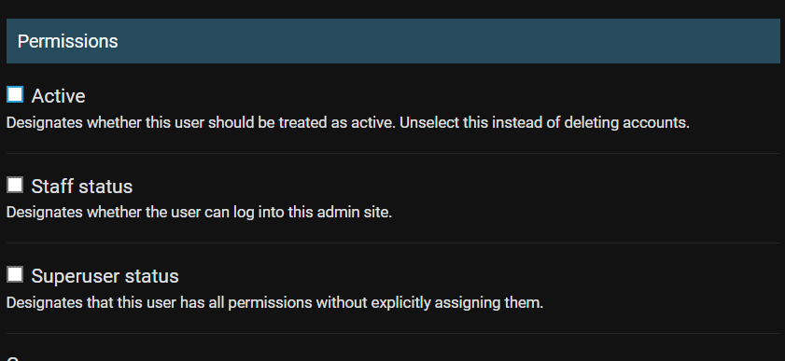

Рисунок 1 – Возможность изменить активность пользователя

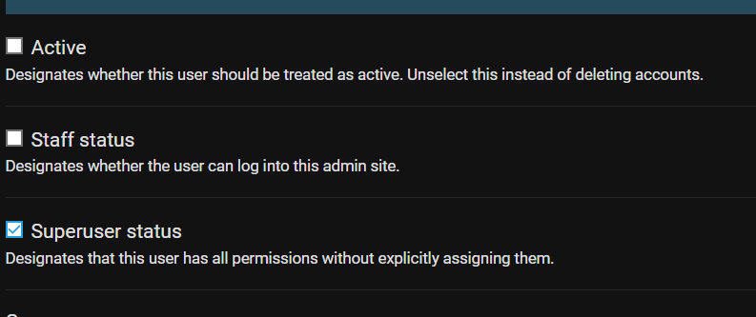

Рисунок 2 – Изменение прав пользователя

Вывод: я установил Django и создал пользователя с правами суперпользователя.